为贯彻《“健康中国2030”规划纲要》和《遏制细菌耐药国家行动计划（2016-2020年）》有关要求，进一步加强抗菌药物临床应用管理、遏制细菌耐药，强化碳青霉烯类抗菌药物以及替加环素等特殊使用级抗菌药物管理,实施专档管理,有效控制碳青霉烯类抗菌药物和替加环素耐药。各临床科室使用碳青霉烯类抗菌药物及替加环素时，要按照要求及时填报有关信息。 国卫办医发[2017]10号
为进一步规范碳青霉烯类抗菌药物和替加环素临床应用，国家卫健委组织专家研究制定了《碳青霉烯类抗菌药物临床应用专家共识》《碳青霉烯类抗菌药物临床应用评价细则》和《替加环素临床应用评价细则》请认真组织学习，持续提高碳青霉烯类抗菌药物和替加环素等特殊使用级抗菌药物的临床应用水平，科学开展抗菌药物临床应用评价工作。
国卫办医函〔2018〕822号
碳青霉烯类抗菌药物临床应用专家共识
近年来，我国碳青霉烯类抗菌药物在临床应用中出现了一些不合理现象，部分细菌对其耐药性呈明显上升趋势。经相关领域专家多次研究论证，对碳青霉烯类抗菌药物的临床应用达成以下共识。
一、碳青霉烯类抗菌药物在治疗感染性疾病中发挥着重要作用
碳青霉烯类抗菌药物的抗菌谱广、抗菌活性强，对需氧、厌氧菌均具有抗菌作用，特别是对多重耐药革兰阴性杆菌，如产超广谱β—内酰胺酶（ESBL）肠杆菌科细菌具很强抗菌活性。该类药物的临床适应证广，在多重耐药菌感染、需氧菌与厌氧菌混合感染、重症感染及免疫缺陷患者感染等的抗菌治疗中发挥着重要作用。

目前我国上市的碳青霉烯类抗菌药物有5个品种：亚胺培南、美罗培南、帕尼培南、比阿培南和厄他培南。厄他培南抗菌谱相对较窄，对铜绿假单胞菌、不动杆菌等非发酵糖细菌抗菌作用差；其他4个品种的药效学特性相仿。亚胺培南、帕尼培南分别与西司他丁及倍他米隆组成合剂，后二者分别为肾脱氢肽酶抑制剂及近端肾小管有机阴离子输送系统抑制剂，并不起到抗菌作用。
二、碳青霉烯类抗菌药物临床应用存在的问题
（一）碳青霉烯类抗菌药物临床使用量逐年上升。全国抗菌药物临床应用监测网数据显示，自2011年我国开展抗菌药物临床应用专项整治以来，我国住院患者抗菌药物使用率由2011年的59.4%降至2017年的36.8%，抗菌药物使用强度同期由85.1 DDDs/100人·天降至49.7 DDDs/100人·天。多数类别抗菌药物包括第三代头孢菌素、喹诺酮类的使用强度均呈下降趋势，而同期该监测网中心成员单位的碳青霉烯类抗菌药物使用强度由1.83 DDDs/100人·天上升至3.28 DDDs/100人·天。在部分地区存在个别品种应用过多或上升过快的现象。
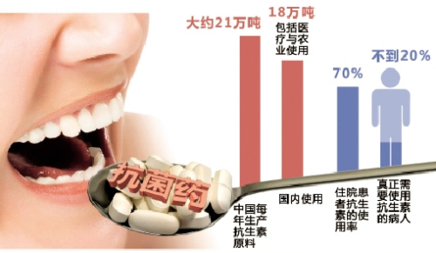
碳青霉烯类抗菌药物使用量增加的主要原因：1.多重耐药菌感染患者增多。近年来，全球范围内临床分离细菌对抗菌药物的耐药性总体呈上升趋势，因而选择该类药物的几率增加。2.免疫缺陷/免疫抑制治疗患者增多。3.部分医务人员临床应用不合理。
（二）革兰阴性杆菌对碳青霉烯类抗菌药物耐药呈上升趋势。全国细菌耐药监测网显示，2017年全国碳青霉烯类耐药肺炎克雷伯菌的检出率平均为9.0%，较2014年上升了2.6个百分点，个别省份检出率最高达到26.9%。老年、儿童和成人患者碳青霉烯类耐药肺炎克雷伯菌的检出率依次为10.2%、9.1%和7.8%。碳青霉烯耐药鲍曼不动杆菌（CRAB）的检出率持续较高，2017年全国平均检出率为56.1%，个别省份检出率最高达到80.4%。
三、碳青霉烯类抗菌药物临床应用的专家建议
（一）严格掌握药物临床应用适应证。《抗菌药物临床应用指导原则（2015年版）》明确碳青霉烯类抗菌药物临床应用适应证：多重耐药但对本类药物敏感的需氧革兰阴性杆菌所致严重感染；脆弱拟杆菌等厌氧菌与需氧菌混合感染的重症患者；病原菌尚未查明的严重免疫缺陷患者感染的经验治疗。对照这3个适应证，临床合理应用的重点有：
1.“重症感染”是指因感染导致患者出现低血压、低氧血症、脏器功能损害等临床表现的患者。而对于“重症患者”，则需要认真鉴别是否存在感染后，再决定是否需要使用抗菌药物，特别是碳青霉烯类药物。
2.多重耐药菌感染的重症患者才有使用碳青霉烯类抗菌药物的指征。应当提倡耐药菌感染抗菌治疗的多样化，对于一些轻中度的多重耐药菌感染，宜选择其他类别的抗菌药物，如产ESBL细菌所致的轻中度感染也可根据药敏结果选用其他类别抗菌药物。
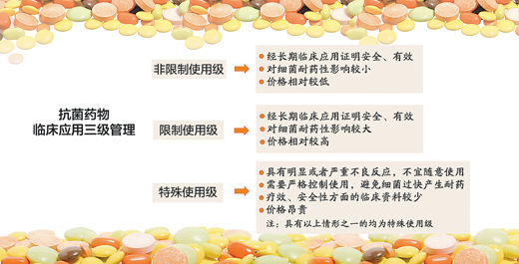
3.有用药适应证的患者应当强调病原学诊断，及时降阶梯治疗。在应用碳青霉烯类抗菌药物前，必须送检标本做病原学检查，明确病原及药敏结果时，应当及时进行病情评估，合理采用降阶梯治疗。
4.按病原菌类别及抗菌药物药代动力学/药效学特性选择合适的碳青霉烯类品种。①亚胺培南、美罗培南、帕尼培南及比阿培南的体外抗菌活性相仿（最低抑菌浓度接近），对于某些重症感染及广泛耐药菌感染（如CRE感染）则应保证足够的用量，选择说明书或有循证医学证据的权威指南推荐给药剂量较大的品种。②厄他培南可用于中、重度细菌性感染，其半衰期长，可以一天一次给药。

5.除厄他培南可用于直结肠择期手术的预防用药外，碳青霉烯类抗菌药物无其他预防用药指征，不可作为预防用药。
6.多重耐药定植菌或携带状态，不宜使用碳青霉烯类抗菌药物治疗。
（二）规范碳青霉烯类抗菌药物在儿童患者中的应用。近年来，儿童群体碳青霉烯类抗菌药物的使用量及耐药性明显上升，主要原因：1.感染患儿可以选用的抗菌药物较成人少，包括碳青霉烯类在内的β—内酰胺类抗菌药物为主要选择。2.越来越多的医疗机构建立了儿科重症监护室，收治了更多重症感染患儿。
大于1月龄儿童的碳青霉烯类抗菌药物临床应用适应证与成人相仿，在新生儿及肾功能不全的儿童用药安全性尚未确定。为减轻细菌耐药选择性压力，应当严格控制碳青霉烯类抗菌药物在感染患儿中的应用。1.严格掌握用药指征。临床科室应当严格掌握碳青霉烯类抗菌药物临床应用指征，按照规定会诊，由具有相应处方权的医师开具处方，并经药师审核后使用。2.制定合理的给药方案。患儿发生感染时，及时正确留取微生物标本，依据标本培养及药敏试验结果，合理选择相应的给药方案。强调通过病原学诊断尽早实施目标性治疗。
（三）规范碳青霉烯类抗菌药物在特殊人群中的应用。该类药物主要通过肾脏排泄，肾功能不全患者或存在肾功能下降的老年人需要减量使用；肝功能不全患者使用时一般无需剂量调整。美罗培南与厄他培南为妊娠B类药物，有明确指征时可用于孕妇，其他品种为C类。
四、加大耐药菌医院感染防控力度，落实专档管理要求
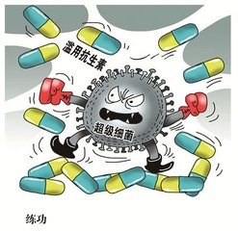
（一）加大医院感染防控力度。手卫生等医院感染基础防控措施适用于所有耐药菌的防控。应当重视CRE感染高危人群的主动筛查，逐步建立医院CRE等耐药菌的筛查制度，对感染及携带者需进行隔离。对于CRAB感染，则通过加强环境消毒、阻断接触传播来加强医院感染防控措施。通过强化医院感染防控，遏制碳青霉烯类抗菌药物耐药菌株的播散。
（二）落实专档管理要求。作为特殊使用级抗菌药物，应当按照《关于进一步加强抗菌药物临床应用管理遏制细菌耐药的通知》（国卫办医发〔2017〕10号）要求，加强碳青霉烯类抗菌药物的专档管理。

